局内聊天
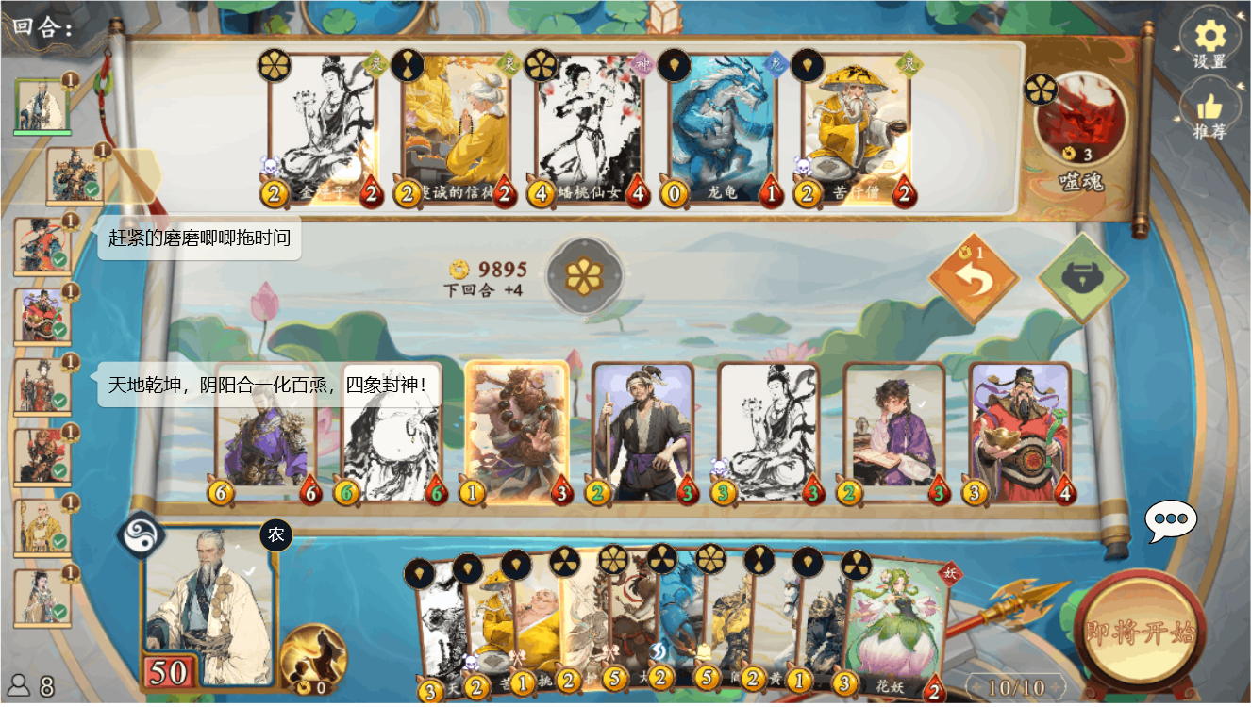
界面右侧放置聊天按钮。
- 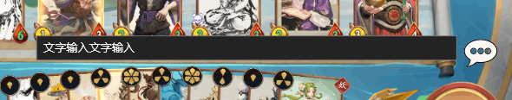点击唤出文字输入框。（PC出现文字输入，APP调出键盘。）PC回车发送，APP看是否可以完成输入后发送。
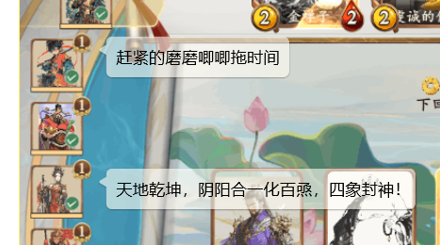说话的玩家头像旁显示文字对话框。
对话框显示2.5秒。
对话框不可触控，避免影响操作。
对话框透明度60%

